参考文献：

[1]陈铭馥.低温等离子体技术对肥水的处理[J]中国科学.2017.12(24):3-4

[2]陈军海.低温等离子体处理废液技术研究概述[J]污染防治技术.2011.24(4):44-48

[3]朱元右.等离子体技术在沸水处理中的应用[J]工业水处理.2004.24(9):13-16

[4]吴向阳，仰榴青等.低温等离子体处理废液技术[J]化工环保.2002.22(2):111-114

[5]冯晓珍，石定福.等离子体处理皂化废液工艺实验研究[J]环境污染治理技术与设备.2004.5(2):63-67

[6]冯建英.辉光放电等离子体技术处理难降解有机污染物及机理研究[D]

[7]谢瑞等.环境保护中高压脉冲等离子体技术的应用

[8]关汇川.过氧化氢/臭氧/紫外光氧化法处理有毒化合物废水[J]黎明化工.1992.(3):9-14

[9]陆泉芳，俞洁.辉光放电等离子体处理有机废水研究进展[J]水处理技术.2007.33(1):9-14

[10]丁聚庆等.气化及高温等离子体技术在废物处理中的应用[J]中国环保产业.2004.5:36-37

[11] 屈广周等.低温等离子体技术处理难降解有机废水的研究进展[J]化工进展.2012.31(3):662-670

[12]左岩等. 低温等离子体氧化技术在废水处理中的应用[J]水处理技术.2008.34(7):1-5

目录：

一 等离子体定义

二 等离子体分类

三 高温等离子体去污原理（电弧放电）及装置，优缺点

四 低温等离子体去污原理（紫外光解臭氧氧化）

五 低温等离子体产生方式（高压脉冲和辉光放电）

六 优缺点

一 等离子体定义：

物质的第四态

当温度很高时，分子热运动加剧，原子开始彼此分离，外层电子脱离束缚变成了电子，原子变为离子。整个体系变为了包含电子，中性原子和分子，激发态原子或分子的非凝聚态体系。整体而言成电中性。

二 按分类主要分为高温等离子体和低温等离子体

三 高温等离子体主要指体系中质量比较大的粒子与电子温度相等的等离子体（温度可达10000K）（平衡态） 各种粒子的反应活性都很高，除污主要是热解

[4]吴向阳，仰榴青等.低温等离子体处理废液技术[J]化工环保.2002.22(2):111-114

高温等离子体温度达10000K，具有很强的反应活性，能迅速热解污染物，废液处理效率很高。对多氯联苯（PCB）剧毒农药666等高毒高传染性废液处理效果好。

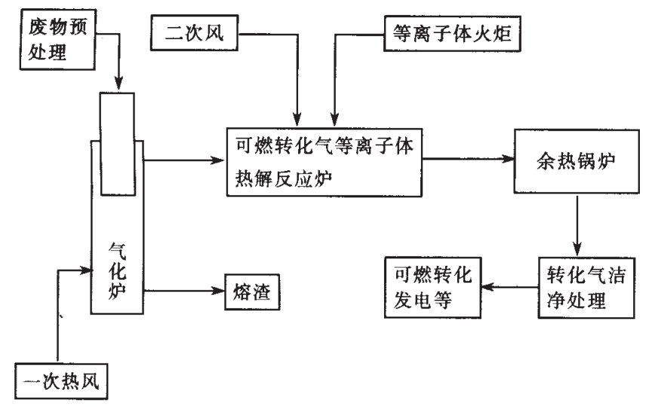

[10]丁聚庆等.气化及高温等离子体技术在废物处理中的应用[J]中国环保产业.2004.5:36-37

这个是具体流程，前面的废物预处理主要针对的是固体废物，因为固体废物体积较大，需要把大块废物粉碎成小块，同时要掺杂一些焦炭或木屑保证热值和碳含量。（一次热风除去废物中的水分）

在进行过预处理之后，我们将废物送到气化炉当中。

在气化炉中，废物从炉顶往炉底倾倒，通过炉底输送高温热风（即二次风），燃烧碳产生一氧化碳，使炉底温度达1600℃，熔融炉底残渣还原金属（一氧化碳起还原作用）。高温一氧化碳加热从上落下的废物，使废物中的水分挥发，残留的固定碳作为燃料在炉顶形成气化气。

气化气进入热解反应炉中送入适量空气用等离子火炬加热，分解有毒有机物，成为具有一定热值的可燃气体进入余热回收锅炉。

那么，等离子体火焰如何产生？将交流电转化为直流电，直流电正负极在一定电压下放电，电极间气体被电离（击穿），气体被击穿会产生高温电弧，高温电弧再加热流过的气化气，产生等离子体（就是火焰），一般温度在4000-7000℃，最高可达10000度。

废液和废气也可以处理，直接送给等离子体火焰加热，与气化炉产生的气化气一起被转化为可燃气。可燃气可以用来发电，当然还需要一些后续的处理。

这种方法处理固废比较好，但是就废液而言，整个废液全被消耗掉了。

缺点：1.设备投资大，处理成本过高，能耗过大。2.对于具体的废液处理机理研究也不完善。3.技术不成熟，需要进一步研究工艺过程。

四 低温等离子体

[6]冯建英.辉光放电等离子体技术处理难降解有机污染物及机理研究[D]

定义特点：低温等离子体指质量比较大的粒子温度小于电子的等离子体（电子可达10000K,原子或分子就几百）（非平衡态） 电子的反应活性很高 但因为整体温度较低，所以整个反应设备仍然处于低温状态，这样设备的投资少，且节省能源

作用机理：低温等离子体主要是靠粒子的非弹性碰撞。指的是高能电子与气体分子发生非弹性碰撞，提高了分子（原子）的内能，使气体处于活化状态，生成一些单原子分子和固体微粒，又产生了OH臭氧等强氧化物质，从而氧化废水中的有机污染物。

优点：可以看出主要是高能电子参与反应，优点就是因为电子能量很大，温度很高，可以实现在一般条件下难以实现的化学反应或者使得很慢的化学反应十分快速。且因为不参与反应的分子原子之类的粒子温度比较低（几百K），所以整个体系的能量很低，对反应设备的强度，能量的投入不是很高。

缺点：由于放电设备的限制，该工艺能量利用率比较低，成本高，无法大规模工业化。需要解决几个问题：1.如何向这样一个高密集度高气压的气体体系中传递足够多的能量满足其反应所需要的活化能。2.如何实现控制其化学反应的方向，反应速率及产物。

产生低温等离子体的方法：

辉光放电 脉冲电晕放电

1.高压脉冲放电

根据现有理论（冯建英），要想在常温常压下产生低温等离子体，需要电极间的气体充分电离，产生足够多的高能离子，我们需要施加一个窄脉冲高压。因为脉冲电压上升很快，而电子的迁移率是粒子的三倍，所以电子可以很快获得能量成为高能电子，而其他粒子则不会吸收过多能量造成损耗。

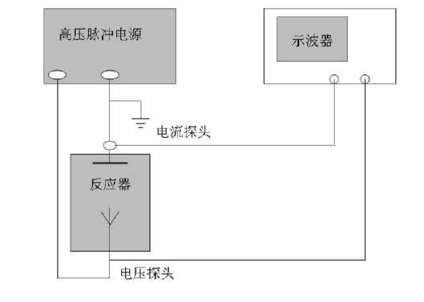

如图所示是高压脉冲放电水处理装置，反应器两个电极接上高压脉冲电源，同时加上一个示波器可以看到脉冲的波形变化。

高能电子辐射法 臭氧氧化法 紫外光解法？

1.臭氧氧化法

具体的反应过程：电子的作用主要是产生臭氧和游离氧，主要反应式如下：

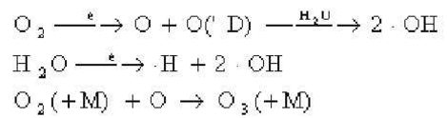

我们得到了分解有机污染物的主要物质臭氧。

臭氧氧化污染物一种是臭氧直接氧化，另一种是间接氧化，靠自由基来氧化。臭氧在水中经过一些物质的诱发，能产生一系列的自由基，如OH，氧负离子等，这些自由基反应速度很快，无选择性，氧化性强。由此一系列反应使得水中的污染物氧化和分解。除去苯酚，残存洗涤剂和有机农药等。

2.紫外光解法

紫外光解一种是直接光解，指有害物分子吸收光子后进入激发态，回到基态后会释放能量使分子键断裂生成相应的游离基，这些游离基很容易和水分子或水中的别的物质反应掉。有机物分子能否被光解掉取决于光子能量和分子键能。对于大部分有机物来说要小于300nm。所以紫外光解局限性很大（对波长要求很高）。

另一种就是紫外光配合臭氧及OH等自由基来氧化，不管是氧化能力还是氧化速度都远远超过单独的作用。主要就是紫外光光解的游离基容易被被臭氧氧化，而紫外光又能促进臭氧及OH等游离基的产生。

高压脉冲等离子体水处理技术原理

脉宽仅为数十至数百纳秒上升沿极短的窄高压脉冲周期性地施加在不均匀电场上产生电晕放电，能在常压下获得电子温度很高而中性粒子温度很低的非平衡等离子体。其中的高能电子具有很高的能量与水分子碰撞时就会产生羟基等自由基，让氧气变成臭氧。电晕放电还会激发气体分子产生紫外光。

优点：效率高，不引入二次污染

问题：1.放电过程复杂，放电过程极易受到探测装置的影响和强烈的电磁干扰，物理和化学参数在线检测困难。

2.工业成本高。主要是持续稳定的高压脉冲电源成本高，且电参数未知。

[7]谢瑞等.环境保护中高压脉冲等离子体技术的应用

气液相等离子体高压脉冲装置主要有气液分层式，水中鼓泡式及雾化放电式

气液分层式

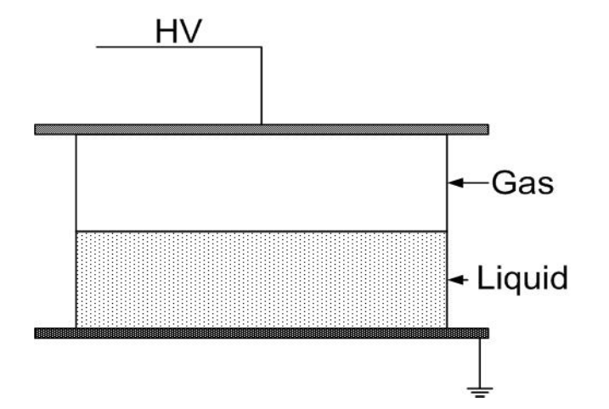

如图所示，一端接高压一段接地，气体在上液体在下，气体中产生的臭氧等物质通过两者接触面进入水中处理有机污染物，由于通过距离有限，所以液体不能太厚。或者可以采用循环搅拌的方式来改善处理效果。

水中鼓泡式

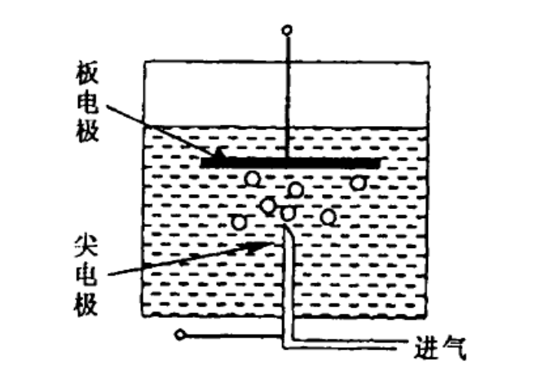

单纯的水中放电需要电极周围的液体高度气化，这需要大量的能量。而水中鼓泡在反应之前预先通入大量气泡，这样就提供了气体放电的场所，有利于气体放电，也有利于气体放电的快速产生。这种放电方式主要看通入气体的速率，气体本身的性质等等。

喷雾式放电

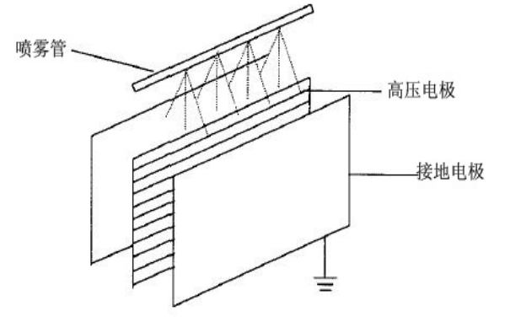

就是将被处理的液体分散成微小的液滴，掺杂在空气中。这样的话击穿电压就远远低于液相直接放电的击穿电压。而且因为成雾状，需要处理的废水与高能电子的接触面积大大增加，更有利于有机物的降解。所以这是处理效果最好的，但是雾化放电装置复杂，且处理的水有限，所以应用不广。

（介质阻挡放电提升效率？？暂不涉及）

辉光放电

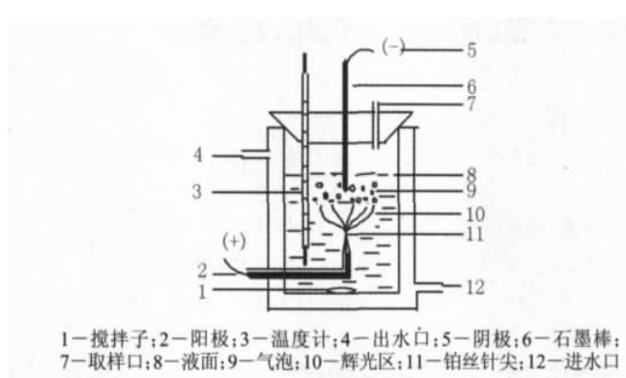

[9]陆泉芳，俞洁.辉光放电等离子体处理有机废水研究进展[J]水处理技术.2007.33(1):9-14

如图所示，辉光放电即是直接向废液中插入阴极和阳极，通入电压产生电流，随着电压的增大，两极间产生辉光，产生大量臭氧OH等氧化性强的粒子氧化分解水中的有机污染物。

一般阴极使用碳棒作为材料，阳极用铂丝。这样产生辉光较为稳定。

下图是辉光放电的等离子体电解的电流和电压变化图。

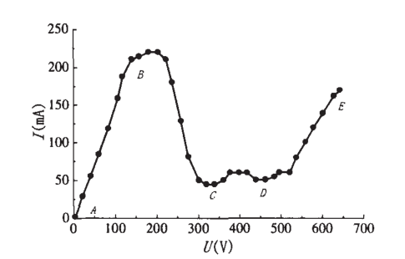

如图AB（0-160V）段所示，电流和电压呈线性关系，发生普通电解，遵循欧姆定律有气泡产生。BC段（160-320V）为不稳定区，电流数值不稳定（图中取的是电流的平均值），有零星小火花，CD段（320-420V）电流变得稳定，有蒸汽产生，火星变大。在D点（420V）开始产生紫色辉光，之后电压逐渐增强，辉光强度增强，生成等离子体越多。但是电压过大，能耗过大，且阳极铂丝容易融化，所以最佳电压为600V。

主要问题：1，电极寿命不高，如何提高电极寿命。

2.处理废水时间过长。

3.反应器的具体设计优化工艺条件还没有完全搞清楚。